**Bài thực hành số 2**

**Bth 2.1**

Câu 1: Hãy phân biệt post và page trong WP

***Điểm chung giữa Post và Page WordPress là gì?***



Post và Page có điểm chung là đều ở dạng Post Type. Điều này có nghĩa là loại nội dung để chúng ta có thể nhập liệu vào thông qua khung soạn thảo và đăng lên web.

Bên cạnh Post và Page thì WordPress còn có thêm một loại nội dung khác đó là **Custom Post Type**. Điểm chung của các post type này là đều sở hữu những yếu tố cơ bản. Ví dụ như tiêu đề, nội dung, các chức năng bình luận, ảnh đại diện, đường dẫn tĩnh.

Tuy nhiên, Post không thể thay thế cho Page và ngược lại. Đây chỉ là những điểm giống nhau về mặt hình thức và một số chức năng. Page và Post đều có cách sử dụng riêng.

### Sự khác nhau giữa Post và Page WordPress là gì?

Danh sách dưới đây sẽ liệt kê các điểm khác nhau cơ bản giữa hai khái niệm Post và Page:

* **Category và Tags**: chỉ hỗ trợ cho Post và không tìm thấy cài đặt này trong Page Editor. Điều này giúp phân biệt mục đích sử dụng của Post và Page, cụ thể, những nội dung cần phân loại bạn nên dùng Post và ngược lại.
* **RSS Feed**: Post sẽ được hiển thị ở RSS Feed nhưng Page thì không.
* **Hiển thị trên website**: Post sẽ tự động trong khi Page cần được cài đặt. Bạn có thể đưa các trang đã tạo ra ngoài trang chủ hoặc sử dụng một trang riêng để làm giao diện trang chủ trong menu Setting (Cài đặt) => Reading (Đọc) => A Static Page (một trang tĩnh).
* **Phân cấp**: Page có thể phân cấp dưới dạng Page mẹ – Page con nhưng Post thì không. Ví dụ, bạn có trang Giới thiệu, bên trong bạn có thể tạo các trang con như Công việc, Cuộc sống…
* **Template**: Chỉ được hỗ trợ ở Page, cài đặt này không có ở Post. Lưu ý, không phải tất cả các theme trong WordPress đều có template, chỉ một số theme hỗ trợ chức năng này. Tùy vào mục đích và nội dung của theme mà có các template cho các trang riêng, bạn không thể thêm template vào một theme bất kì.

Ngoài ra, còn có một số khác biệt không đáng kể ở **Post** và **Page WordPress**. Các điểm khác nhau này sẽ ít nhiều ảnh hưởng quyết định đến mục đích sử dụng của hai loại nội dung chính trong website là Post và Page.

Câu 2: Permalinks là gì? Có mấy kiểu? Kiểu permalink thường dùng

**Permalink là gì?**

Permalink (Liên kết tĩnh hay Liên kết vĩnh viễn) là đường dẫn (URL) của một trang web, bài viết, chuyên mục rõ ràng. Và không thay đổi trong suốt quá trình xây dựng website.

Khi người dùng nhìn vào đường dẫn này, người dùng sẽ biết được rằng đường dẫn đó trỏ về nội dung nào. Điều này tạo cho người dùng sự tin tưởng đối với website của bạn.

Có thể hiểu đơn giản Permalink là cấu trúc của các đường link (đường dẫn).

* Liên kết thân thiện có dạng: www.tenmien.com/duong-dan-than-thien.html
* Thay vì kiểu đường dẫn bằng ID có dạng: www.tenmien.com/?p=134

Với liên kết thân thiện, chỉ cần nhìn đường dẫn bạn đã có thể hình dung ra được nội dung bài viết. Còn với kiểu đường dẫn bằng ID thì CHỊU CHẾT đúng không? Đó là tác dụng lớn của Permalink. Đặc biệt trong SEO, máy tìm kiếm yêu thích phiên bản thứ nhất hơn là thứ 2.

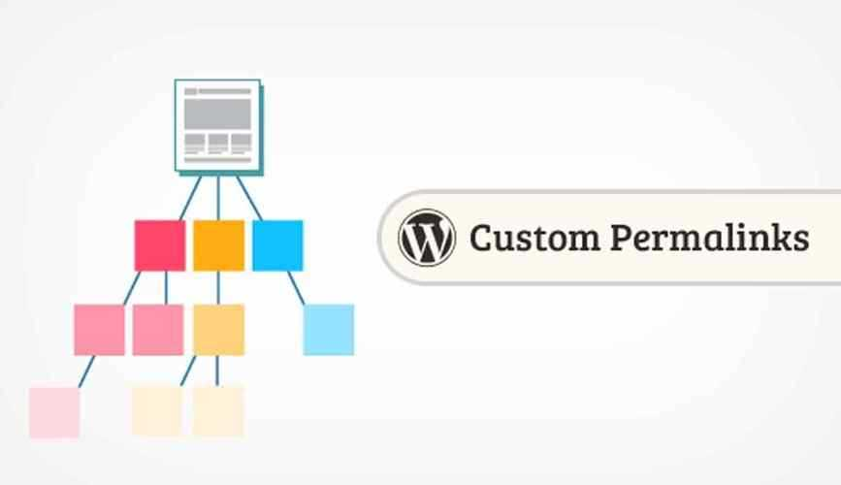

**Các dạng Permalink trong wordpress**

Để [truy cập](https://www.semtek.com.vn/kiem-tra-luot-truy-cap-website/) vào phần thiết lập Permalink, hãy vào Cài đặt -> Đường dẫn tĩnh.

* Mặc định: Cấu trúc đường dẫn bằng ID mặc định.
* Ngày và tên bài viết: Cấu trúc đường dẫn với kiểu có ngày-tháng đăng bài và tên bài viết.
* Tháng và tên bài viết: Cấu trúc đường dẫn với kiểu hiển thị tháng-năm và tên post. (không có ngày)
* Chuỗi mã bài viết: Cấu trúc đường dẫn hiển thị ID bài viết.
* Tiêu đề bài viết: Cấu trúc chỉ hiển thị tên bài viết trên đường dẫn.
* Tùy biến: Tùy chỉnh cấu trúc đường dẫn theo mong muốn của bạn

Giải thích về các lựa chọn tuỳ biến Permalink

* %year% – Năm, ví dụ 2019.
* %monthnum% – Tháng, ví dụ 02
* %day% – Ngày, ví dụ 28
* %hour% – Giờ, ví dụ 15
* %minute% – Phút, ví dụ 43
* %second% – Giây, ví dụ 33
* %postname% – Tên tiêu đề bài viết, không dấu, bao gồm dấu “-” khoảng trắng. ví dụ: /permalink-la-gi/
* %post_id% – ID bài viết, ví dụ 423
* %category% – Tên chuyên mục, không dấu, bao gồm dấu “-” khoảng trắng. ví dụ: /wordpress/
* %author% – Tên tác giả.

**Các kiểu permalink thường dùng:**

<http://tenmien.com/bai-viet/>

http://tenmien.com/bai-viet.html

<http://tenmien.com/chuyen-muc/bai-viet/>

<http://tenmien.com/2014/05/bai-viet/>

<http://tenmien.com/bai-viet.2876/>

<http://tenmien.com/bai-viet-2876.html>

<http://tenmien.com/chuyen-muc/bai-viet-2876.html>

Câu 3: Giới thiệu tên và chức năng các file quan trọng trong 1 theme wordpress

## 1. Theme WordPress là gì?

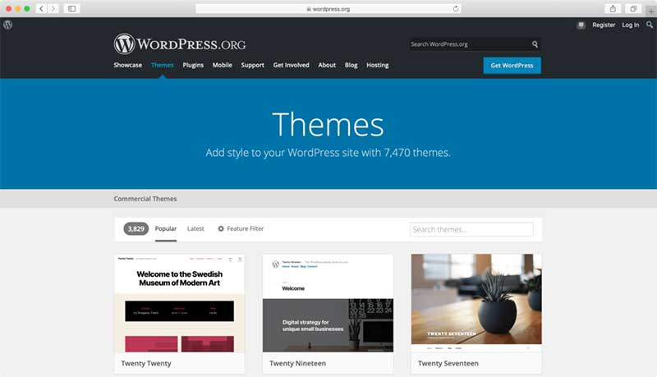

Theme trong WordPress có thể xem là một addon và được dùng để hiển thị thông tin dữ liệu của website sử dụng WordPress. Ta có thể hiểu nôm na rằng nó là phần frontend của một website đang sử dụng mã nguồn WordPress.

Vì là một addon nên bạn có thể cài đặt / gỡ bỏ nó một cách dễ dàng thông qua phần quản lý theme: **Appearance**-> **Themes**.

Mỗi theme sau khi cài đặt sẽ có hai trạng thái:

* Active là theme đang được sử dụng
* Inactive là theme chưa sử dụng

Mỗi theme sau khi active thì nó sẽ có những thông số cấu hình trong phần Customize, hoặc nó sẽ có một menu riêng biệt trong hệ thống menu của admin.

## 2. Cấu trúc theme WordPress twentyfifteen

Đây là một trong các theme mặc định được WordPress cung cấp với bố cục giao diện cực kì đơn giản, và đặc biệt hơn là ngay từ lần cài đặt WordPress đầu tiên thì hệ thống sẽ tự kích hoạt theme này cho website của các bạn.

Nếu bạn nào đã từng sử dụng qua WordPress thì chắc hẳn sẽ không quá lạ lẫm với theme này. Ở phiên bản hiện tại thì twentyfifteen đã được nâng cấp giao diện tương thích với table, smartphone, ipad và một số độ phân giải khác.

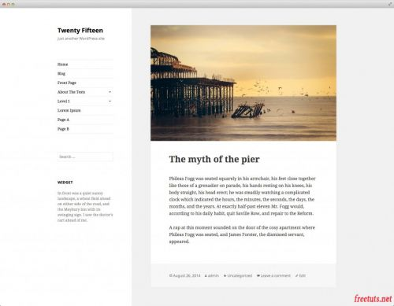

Sau khi các bạn đã xem xong giao diện của theme twentyfifteen thì giờ là tới lúc chúng ta tìm hiểu về cấu trúc folder của nó. Ở đây mình có chụp sẵn ảnh toàn bộ cấu trúc folder của theme này.

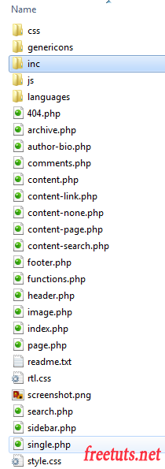

Nhìn vào giao diện thì có lẽ bạn nghĩ chỉ cần một vài file PHP là có thể tạo thành một website như vậy được. Nhưng sự thật không như bạn nghĩ, bạn sẽ phải cần tối thiểu là các files và folders như hình ảnh trên bởi vì mỗi một file bên trong cấu trúc này sẽ có một nhiệm vụ cố định nào đó và chúng không thể nhầm lẫn với nhau được.

Với cấu trúc theme WordPress này thì các bạn cần phải nắm rõ một số file quan trọng như sau.

**\* Lưu ý** các file này cực kỳ quan trọng nhé, nếu thiếu một trong các file này thì theme của các bạn sẽ bị lỗi trắng trang ngay, hoặc sẽ vướng phải một số lỗi 404 không đáng có.

### File style.css

File đầu tiên là file**style.css**. Khi bạn mở file này lên thì sẽ thấy nó có một phần nội dung như sau:

Theme Name: Twenty Fifteen

Theme URI: https://wordpress.org/themes/twentyfifteen/

Author: the WordPress team

Author URI: https://wordpress.org/

Description: Our 2015 default theme is clean, blog-focused, and designed for clarity. Twenty Fifteen's simple, straightforward typography is readable on a wide variety of screen and suitable for multiple languages. We designed it using a mobile-first approach, meaning your content takes , regardless of whether your visitors arrive by smartphone, tablet, laptop, or desktop computer.

Version: 1.3

License: GNU General Public License v2 or later

License URI: http://www.gnu.org/licenses/gpl-2.0.html

Tags: black, blue, gray, pink, purple, white, yellow, dark, light, two-columns, left-sidebar, fixed-layout, responsive-layout, accessibility-ready, custom-background, custom-colors, custom-header, custom-menu, editor-style, featured-images, microformats, post-formats, -language-support, sticky-post, threaded-comments, translation-ready

Text Domain: sizes,center-stagertltwentyfifteen

Đây ta gọi là phần khai báo thông tin cho theme. Nghĩa là trong một theme phải có file style.css đặt ở ngoài cùng và bên trong bạn sẽ khai báo các thông tin:

* **Theme name:** Tên theme mà các bạn khai báo để cài đặt trong admin
* **Theme Uri:** Đường dẫn tới theme này
* **Author:** Tên tác giả của theme.
* **Version:** Phiên bản của theme
* **Tags:** Nếu theme này bạn có upload lên cộng đồng WordPress thì hãy điền phần từ khóa này vào, ví dự như là blue, black, khi ai có nhu cầu tìm kiếm themes, nếu họ điền vào một trong các từ khóa mà bạn đã khai báo, thì khả năng họ sẽ tìm kiếm ra themes của bạn.
* **Text Domain:** Đây là phần cấu hình textdomain để sử dụng đa ngôn ngữ (phần này mình sẽ hướng dẫn sau).

### File screenshot.png

File screenshot.png dùng để hiển thị hình ảnh đại diện của theme trong khu vực cài đặt themes của admin, đây là hai file quan trọng và bắt buộc theme nào cũng phải có.

### File functions.php

File functions.php là file chứa những đoạn code tạo nên các chức năng mới của theme hoặc customize một chức năng có sẵn nào đó. Ví dụ bạn cần tạo một widget hiển thị bài viết mới nhất thì bạn sẽ code nó trong file functions.php hoặc ở một file khác rồi include nó vào file functions.php.

### Các file khác

Các files còn lại được mô tả như sau:

* **index.php:** Là trang chủ
* **header.php :** Phần code cho header của layout
* **footer.php**: Phần code cho footer của layout
* **sidebar.php:** Phần code cho sidebar nằm ở bên trái hoặc bên phải.
* **page.php:** Trang danh sách các page
* **single.php:** Trang chi tiết bài viết
* **comments.php:** Trang hiển thị danh sách các phản hồi
* **content.php:** Hiển thị toàn bộ danh sách bài viết ở dạng thu gọn
* **content-page.php:** Trang chứa các bài viết của thể loại page
* **search.php:** Trang tìm kiếm
* **content-search.php:** Phần code chứa nội dung để hiển thị các dữ liệu được tìm kiếm.
* **archive.php:**Tran lưu trữ toàn bộ các bài viết theo năm tháng, ngày, tác giả

Hiện tại các bạn chỉ cần biết tổng quát về cấu trúc theme như thế là đủ rồi, ở các bài khác thì Connor sẽ giải thích và hướng dẫn chi tiết hơn về định nghĩa của từng file cũng như mỗi file sẽ sử dụng các hàm có sẵn nào trong WordPress.

**Bài thực hành số 3**

Câu 1. Tìm hiểu cấu trúc database trong WordPress

### Cấu hình database tại file wp-config.php

Trước khi vọc vạch vào trong database thì chúng ta cần biết mã nguồn WordPress kết nối với database ở đâu và có các tham số cấu hình liên quan. Và chắc tất cả đều biết là cấu hình database sẽ nằm trong file **wp-config.php** trên website, file đó có nhiều nội dung nhưng đây là 4 dòng cấu hình database:

// ** MySQL settings - You can get this info from your web [host](https://azdigi.com/ssd-hosting/linux-pro/) ** //

/** The name of the database for WordPress */

define('DB_NAME', 'tên của database');

/** MySQL database username */

define('DB_USER', 'tài khoản quản trị database');

/** MySQL database password */

define('DB_PASSWORD', 'mật khẩu quản trị database');

/** MySQL hostname */

define('DB_HOST', 'localhost');

/** Database Charset to use in creating database tables. */

define('DB_CHARSET', 'utf8');

/** The Database Collate type. Don't change this if in doubt. */

define('DB_COLLATE', '');

Ở trong cách [cài đặt WordPress](https://thachpham.com/wordpress/wordpress-tutorials/cai-wordpress-tren-directadmin.html) mình không nói đến bước sửa file wp-config.php bởi vì chỉ cần chạy website và nó sẽ tự nhập các thông tin database, tránh khả năng bạn mở lên và sửa không đúng cách dẫn tới việc bị lỗi.

Nhưng khi chuyển website sang host khác hoặc làm gì đó liên quan đến việc thay đổi database thì chắc chắn bạn cần phải hiểu 6 dòng trên. Và liên quan đến bảo mật, bạn cần hiểu thêm dòng này:

/**

* WordPress Database Table prefix.

*

* You can have multiple installations in one database if you give each a unique

* prefix. Only numbers, letters, and underscores please!

*/

$table_prefix = 'wp_';

Mặc định WordPress sẽ cấu hình các tiền tố của database là **wp_** nhưng bạn nên đổi nó thành một  cái tên khác để [hạn chế local attack](https://thachpham.com/wordpress/wordpress-tutorials/han-che-local-hack.html), plugin [iThemes Security](https://thachpham.com/wordpress/wp-plugin/huong-dan-ithemes-security.html) có hỗ trợ chức năng này. Hoặc là bạn nên nhập một tiền tố khác khi cài đặt một website WordPress mới và tiền tố phải có dấu _ ở cuối để phân cách tên table của database.

### Cấu trúc của database mặc định

Để xem cấu trúc các bảng và cột dữ liệu bạn cần truy cập vào PhpMyAdmin thường có mặt ở tất cả mọi gói host mà bạn mua. Bạn có thể thấy mặc định WordPress có tổng cộng 11 bảng dữ liệu (table).

[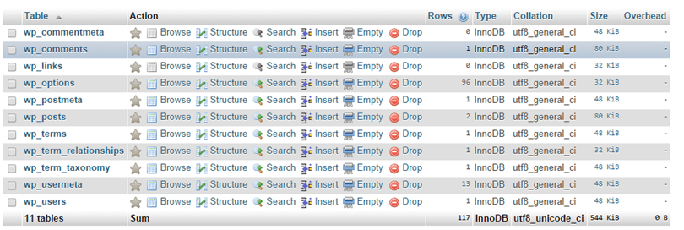](https://thachpham.com/wp-content/uploads/2014/09/wp-database-table.png)

Ý nghĩa của các table như sau:

wp_commentmeta: Mục này sẽ chứa các dữ liệu vĩ mô của các bình luận có trên website nếu bạn có sử dụng custom comment meta. Chẳng hạn như bạn sử dụng plugin CommentLuv thì table này sẽ chứa các địa chỉ website từ RSS Feed của người bình luận. Nếu bạn dùng Akismet thì cột này sẽ phình to ra sau một thời gian dài.

* wp_comments: Cột này sẽ chứa dữ liệu cần thiết về các bình luận như tên người bình luận, nội dung, ngày tháng, địa chỉ website,….
* wp_links: Kể từ phiên bản WordPress 3.7 thì họ đã tắt đi chức năng Blogroll thường được dùng để thêm các liên kết mình yêu thích. Và các dữ liệu từ blogroll đó sẽ lưu ở đây, nhưng bây giờ thì hầu như không dùng tới.
* wp_options: Table này khá quan trọng vì nó lưu trữ hầu hết các dữ liệu liên quan đến thiết lập của bạn trong website. Chẳng hạn như tên website, địa chỉ website, plugin đang dùng, theme đang dùng, dữ liệu khi kích hoạt theme và plugin,…Do đó nếu bạn muốn sửa plugin và theme đang dùng thì cứ vào table này.
* wp_postmetas: Các dữ liệu trong bảng này là những dữ liệu vĩ mô có liên quan đến thiết lập của các post type mà ta đang dùng. Chẳng hạn như các giá trị custom field,…
* wp_posts: Những nội dung chính của một post type như tiêu đề, tác giả, nội dung,…sẽ chứa trong bảng này. Áp dụng cho toàn bộ post type, kể cả [custom post type](https://thachpham.com/tag/custom-post-type).
* wp_term: Như biết mặc định taxonomy là Category và Tag. Ví dụ ở category, bạn tạo ra 5 mục khác nhau thì 5 mục đó chính là term. Term sẽ được lưu trữ toàn bộ tại table này.
* wp_term_relationships: Table này là chứa dữ liệu để một term có thể kết nối với một taxonomy qua ID. Chẳng hạn như vừa tạo ra một term tên “Giáo dục” nhưng nó sẽ không thể hiểu “Giáo dục” là tag hay category nếu thiếu table này.
* wp_term_taxonomy: Là nơi chứa đựng các danh sách taxonomy mà bạn đang có, bao gồm cả [custom taxonomy](https://thachpham.com/wordpress/wordpress-development/wordpress-custom-taxonomy-toan-tap.html).
* wp_usermeta: Mỗi thông tin thành viên sẽ có thêm các tùy chọn thông tin thêm như họ tên, nickname và các user custom field. Các dữ liệu vĩ mô đó sẽ lưu ở đây.
* wp_users: Là nơi chứa đựng các thông tin quan trọng của một thành viên như username, mật khẩu, email,…

Nhưng có thể vào sẽ thấy nhiều table hơn vì có khá nhiều plugin sẽ tự tạo cho nó một table riêng để chứa các dữ liệu liên quan tới nó.

[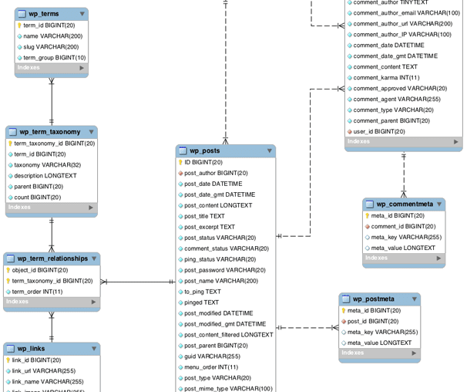](https://thachpham.com/wp-content/uploads/2014/09/wordpress-database-relationship.png)

*Mô hình kết nối giữa các table với nhau*

Mỗi một table sẽ có rất nhiều cột (column) và hàng (row) khác nhau, và mỗi cột và hàng nó đều có các key (khóa) và value (giá trị). Nó giống thế này:

[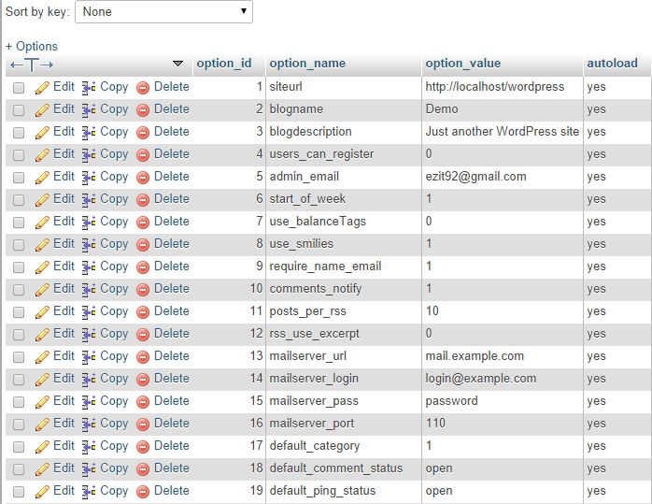](https://thachpham.com/wp-content/uploads/2014/09/wp-database-table-browse.png)

Nếu bạn cần sửa giá trị thì chỉ cần ấn vào nút Edit rồi tiến hành sửa là xong.

Câu 2. Tối ưu bảng wp_options của WordPress

Việc tối ưu lại cơ sở dữ liệu luôn là một trong các việc quan trọng nhất cần phải làm khi một website đã có quá nhiều dữ liệu và có quá nhiều lượt truy cập. Bởi vì bạn biết rằng website càng có nhiều lượt truy cập thì website sẽ càng gửi nhiều truy vấn (query) về database để lấy dữ liệu ra (đa phần là truy vấn SELECT). Mà đã nhiều truy vấn rồi mà dữ liệu lại lớn, chưa được sắp xếp gọn gàng thì nó lại càng mất thêm thời gian để xử lý các truy vấn đó.

Ngoài việc [dọn dẹp database](https://thachpham.com/wordpress/wordpress-tutorials/don-dep-database-wordpress.html) mà mình đã trình bày ở lần trước, chúng ta còn một cách khác nhưng cũng rất quan trọng đó là tối ưu lại bảng wp_options của database. Bảng này sẽ chứa toàn bộ các thiết lập bên trong website, bao gồm các thiết lập theme và plugin. Điều đó có nghĩa là bạn đã từng cài nhiều plugin và theme vào website thì bảng này sẽ rất nặng mặc dù bạn đã tắt các plugin hoặc theme đó đi vì đa phần các plugin không hỗ trợ “làm sạch” chiến trường khi ta tắt đi để có thể sử dụng lại sau này.

## DEBUG TRUY VẤN

Trước tiên, chúng ta cần nên xem trực tiếp các query có trên website và thời gian thực thi của nó để coi có query của plugin nào chiếm nhiều thời gian không. Có một cách làm việc này đó là sử dụng plugin [Query Monitor](https://wordpress.org/plugins/query-monitor/).

Nhưng trước khi cài đặt nó, bạn bật debug trong **wp-config.php** lên.

define('WP_DEBUG', true);

Sau đó ở mỗi trang, sẽ xem được query của nó bằng cách ấn vào nút xem debug ở Admin Bar.

[query-monitor-adminbar](https://thachpham.com/wp-content/uploads/2015/06/query-monitor-adminbar.png)Bạn ấn vào và chọn Queries để xem các truy vấn nhé. Bây giờ bạn có thể biết trên trang đó có bao nhiêu truy vấn, mỗi truy vấn tốn bao nhiêu thời gian.

[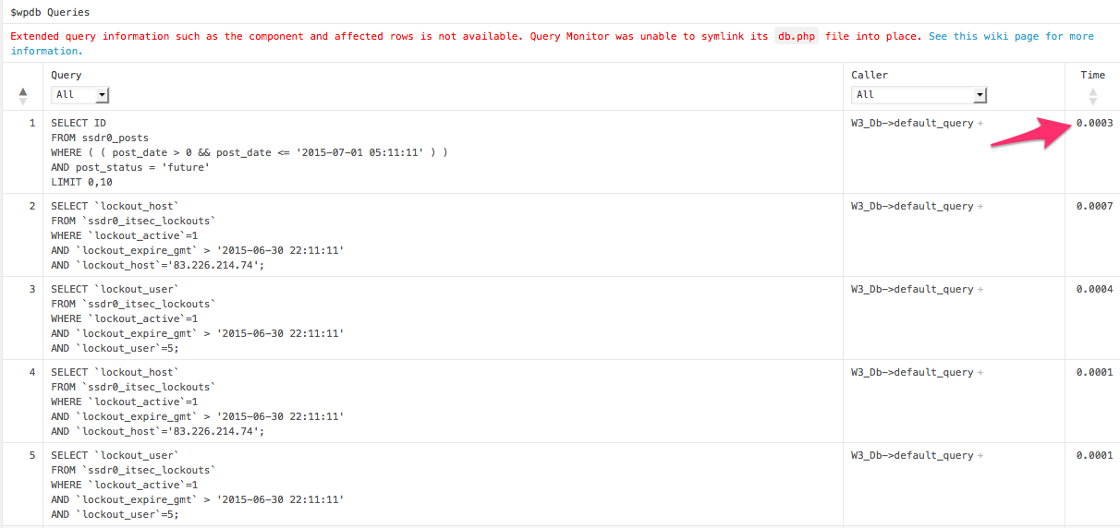](https://thachpham.com/wp-content/uploads/2015/06/query-monitor-querytime.png)

Nếu thấy mình có quá nhiều truy vấn gửi vào table wp_posts thì hãy:

* Hạn chế sử dụng truy vấn để lấy bài viết ra, bao gồm các widget. Các [theme tin tức](https://thachpham.com/tag/theme-tin-tuc) thường có rất nhiều query kiểu thế này.
* Hạn chế số lượng bài viết hiển thị trên mỗi trang.
* Ngoài ra có thể sẽ thấy truy vấn ở một vài plugin. Nếu bạn thấy plugin đó không cần thiết thì tắt đi.

Kế tiếp là bạn ấn vào menu Debug, chọn Hooks và sẽ thấy có bao nhiêu thành phần được load ra như có bao nhiêu theme được kích hoạt, bao nhiêu hook ở widget, theme sử dụng hook nào để thực thi,…và nếu hạn chế được càng nhiều thì càng tốt.

Ngoài ra bạn có thể xem thêm phần PHP Errors để xem có lỗi nào trong PHP không, nó sẽ cho bạn biết lỗi đó là gì, nằm ở file nào đoạn số bao nhiêu trong code để bạn biết mà sửa.

## TỐI ƯU BẢNG WP_OPTIONS

Cột autoload trong bảng wp_options nghĩa là để nó xác định xem tuỳ chọn đó có được tải mặc định tự động ra bên ngoài hay không. Điều đó có nghĩa là mặc dù các plugin của bạn không dùng nữa nhưng các thiết lập trong database vẫn còn thì nó vẫn là autoload, đây là lý do sốt một khiến tốc độ truy cập website bị chậm đi.

*Trong bài này có sử dụng truy vấn SQL. Để chạy truy vấn SQL, bạn vào phpMyAdmin -> chọn database cần làm việc và chọn tab SQL. Hoặc nếu bạn không có phpMyAdmin thì đăng nhập vào MySQL Server rồi gõ*USE tên_database*để chọn database.*

Trước hết, chúng ta kiểm tra xem bảng wp_options có bao nhiêu hàng.

explain SELECT option_name, option_value FROM wp_options WHERE autoload = 'yes'

+------+-------------+---------------+------+---------------+------+---------+------+------+-------------+

| id   | select_type | table         | type | possible_keys | key  | key_len | ref  | rows | Extra       |

+------+-------------+---------------+------+---------------+------+---------+------+------+-------------+

|    1 | SIMPLE      | wp_options | ALL  | NULL          | NULL | NULL    | NULL |  808 | Using where |

+------+-------------+---------------+------+---------------+------+---------+------+------+-------------+

Như các bạn thấy là chúng ta có thể thấy được mình đang có 808 hàng trong bảng wp_options. Bây giờ hãy thử thêm INDEX cho cột autoload để xem sự khác biệt.

ALTER TABLE `wp_options` ADD INDEX (`autoload`);

Bây giờ bạn chạy lại truy vấn ở trên xem nó đã có giảm số hàng xuống chưa, đồng thời cột Extra của mình nó sẽ để là Using index condition.

+------+-------------+---------------+------+---------------+----------+---------+-------+------+-----------------------+

| id   | select_type | table         | type | possible_keys | key      | key_len | ref   | rows | Extra                 |

+------+-------------+---------------+------+---------------+----------+---------+-------+------+-----------------------+

|    1 | SIMPLE      | wp_options | ref  | autoload      | autoload | 82      | const |  762 | Using index condition |

+------+-------------+---------------+------+---------------+----------+---------+-------+------+-----------------------+

Ngoài ra thì tốc độ truy vấn của mình cũng giảm đáng kể.

Trước đó:

[query-monitor-adminbar](https://thachpham.com/wp-content/uploads/2015/06/query-monitor-adminbar.png)Sau khi thêm INDEX

[query-monitor-after-index](https://thachpham.com/wp-content/uploads/2015/06/query-monitor-after-index.png)Thế thì tại sao sử dụng INDEX trong MySQL lại giúp bạn giảm thời gian gửi truy vấn?

Bạn hãy tưởng tượng rằng, INDEX giống như bạn đánh số cho từng trang sách vậy. Khi bạn cần tìm một cái gì đó thì bạn chỉ cần giở ra đúng số trang mà bạn cần tìm thay vì ngồi mò từng trang, phải không? INDEX trong MySQL cũng thế, nó sẽ giúp cho các truy vấn WHERE tìm kiếm dữ liệu nhanh hơn để lấy ra bên ngoài.

Nếu bạn muốn thì bạn có thể thêm INDEX cho cột post_id và meta_key trong bảng wp_postmeta.

ALTER TABLE `wp_postmeta` ADD INDEX (`meta_key`);

ALTER TABLE `wp_postmeta` ADD INDEX (`meta_key`);

## XOÁ BỚT CÁC OPTIONS KHÔNG SỬ DỤNG

Như mình nói ở trên, mặc định table có cột autoload mà nếu hàng nào có giá trị là yes thì nó sẽ mặc định được gửi ra toàn bộ trong khi WordPress tải website của bạn. Nếu bạn dùng website đã lâu, đã từng sử dụng qua nhiều plugin nay không dùng nữa thì nên xoá đi các tuỳ chọn của nó trong bảng wp_options. Bạn có thể browse bảng này và xoá đi các tuỳ chọn giống như mình làm ở dưới, cẩn thận với các tuỳ chọn mặc định của WordPress (ở các trang đầu tiên).